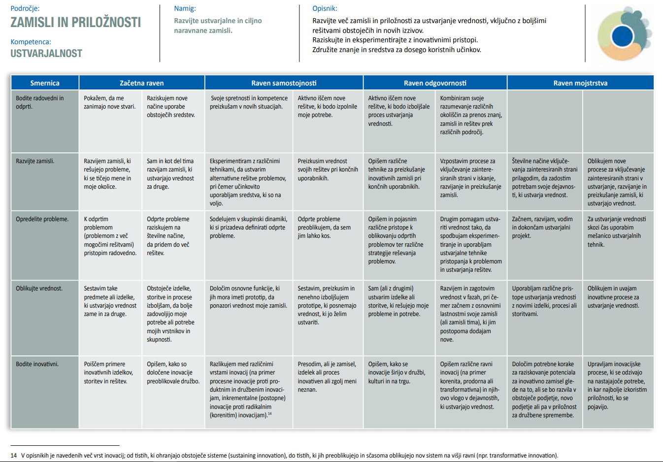
Vir: EntreComp: Okvir podjetnostne kompetence; prirejeno po Bacigalupo, M. et al. in McCallum E. et al. [Slovensko izdajo uredil A. Polšak]. Gradivo projektov POGUM in PODVIG. Zavod RS za šolstvo. Ljubljana, 2019.

